МБДОУ «Центр развития ребенка – детский сад №145»

Конспект ООД
по физической культуре
«Солнышко и дети»
2 младшая группа
Воспитатель: Заводскова В.А.

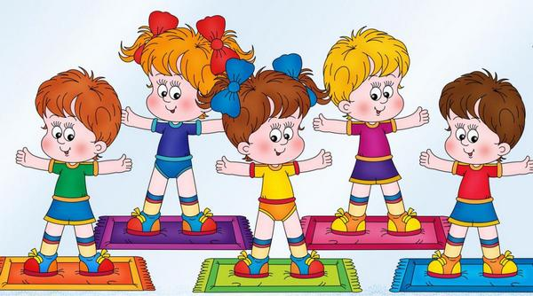

Воронеж 2017 г.
Цель: формирование у детей интереса к физическим упражнениям, и положительных эмоций от занятий физкультурой.

Задачи:
- закреплять умения в ходьбе и беге по кругу; в подлезании под дугу, не касаясь руками пола;
- упражнять в прыжках и умении сохранять равновесие при перешагивании через предметы;
- создать условия для побуждения к эмоциональному отклику на игровое занятие и желания участвовать в нем;
- способствовать развитию навыков взаимодействия со сверстниками.

Материал: по 2 ленточки на каждого ребенка, рисунок солнышка, дуга высотой 70 см. , 2 веревки, 3 обруча, 5 кубиков высотой 8см

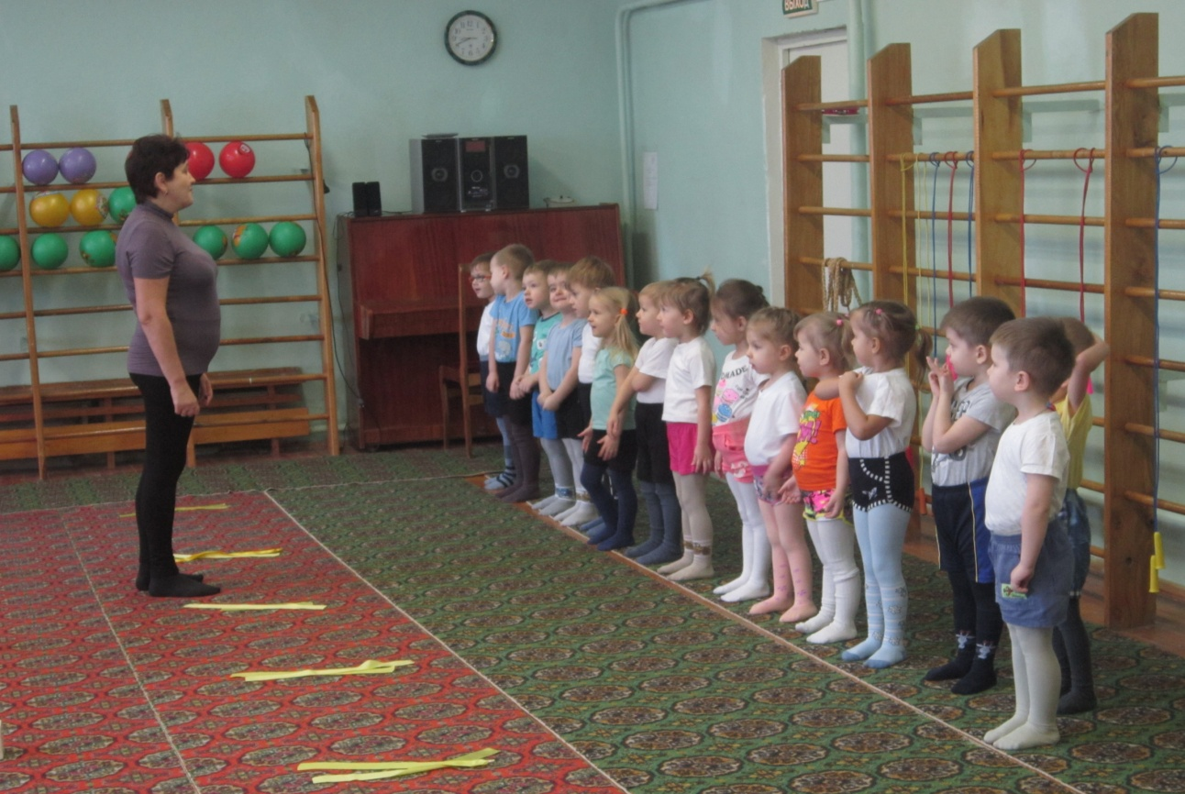

I часть
Воспитатель. – Ребята. Отгадайте загадку.
Золотое яблоко по небу катается.
Всем, всегда улыбается
А улыбка – то. Лучи
Очень, очень горячи.
Дети. – Солнышко.
Воспитатель. – Молодцы, отгадали загадку. Вот оно солнышко, теплое, лучистое.
(открывает на стене заранее заготовленный макет солнышка)
Давайте покажем солнышку, как мы умеем бегать, прыгать, играть.

1). Ходьба в колонне по одному по залу. ½ круга
Ровным кругом друг за другом
Мы шагаем к солнышку.
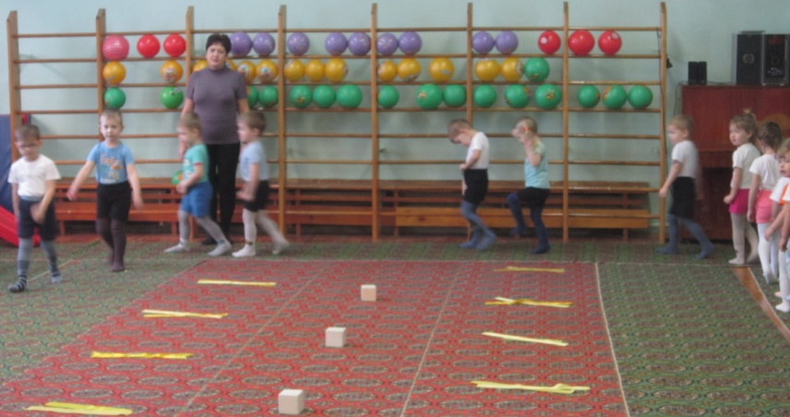
2). Ходьба на носочках. ½ круга
На носочки дружно встали
Ручки вверх подняли.
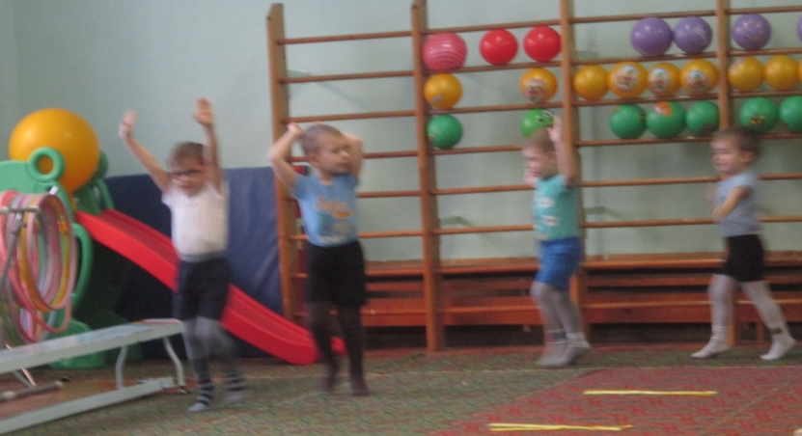

3). Бег по кругу друг за другом. 1 круг
Побежали наши ножки
Побежали по дорожке.

4). Ходьба в колонне по одному по залу. ½ круга

5). Ходьба с высоким подниманием ног через кубики. ½ круг
Выше ноги поднимаем
По сугробам мы шагаем.
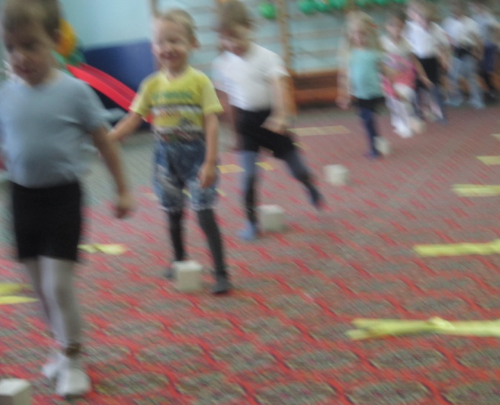

6). Ходьба в колонне по одному по залу. ½ круга
7). Бег друг за другом по кругу. Ходьба. ½ круга

II часть
Общеразвивающие упражнения с ленточками.
1). И.п.: ноги слегка расставлены, руки внизу. 4 раза
1-2- руки через стороны вверх, помахать ленточками.
3-4- и.п.
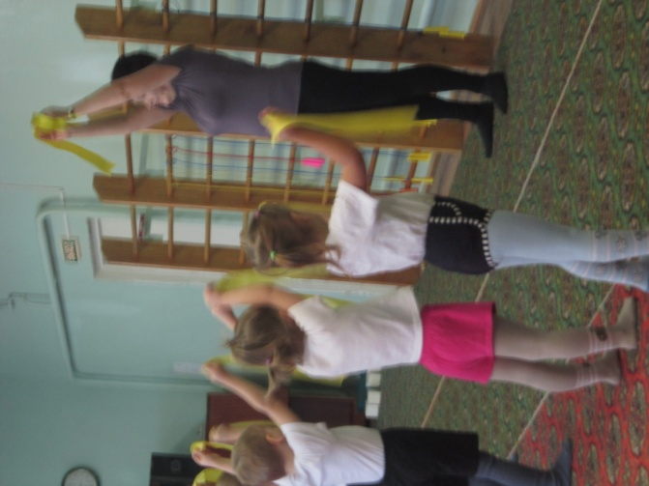
2). И. п. – ноги на ширине плеч, руки опущены. 2 раза
1-2 – присесть, ленточки положить на пол.
3-4 – встать, руки поднять вверх.
1-2 – присесть, взять ленточки.
3-4 – встать, руки поднять вверх, помахать ленточками.
3). И.п. – сидя, ноги врозь, повороты влево и вправо, руки у груди. по 3 раз
1 -2 – повернуться вправо, коснуться пола кулачками.
3 – 4 – и. п.
4). Погреемся на солнышке. по 3 раза
И. п. – лежа на спине, «лучики» за головой.
1 –повернуться на правый бок.
2 – и. п.
3 – повернуться на левый бок.
4 – и. п.
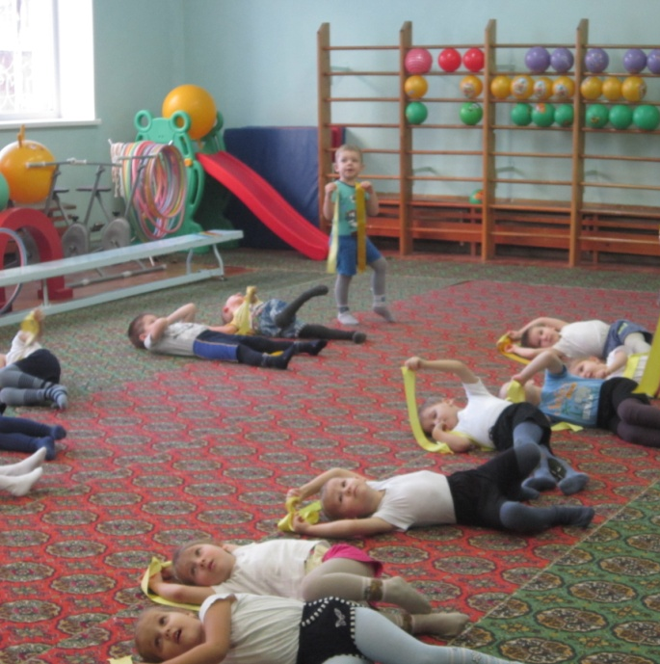
5). Потянемся к солнышку.
И. п. – ноги слегка расставлены, руки внизу. 4 раза
1 -2- поднять лучики через стороны вверх.
3 -4- подули на ленточки и руки опустили.
К солнцу лучик потянулся
И опять ко мне вернулся.

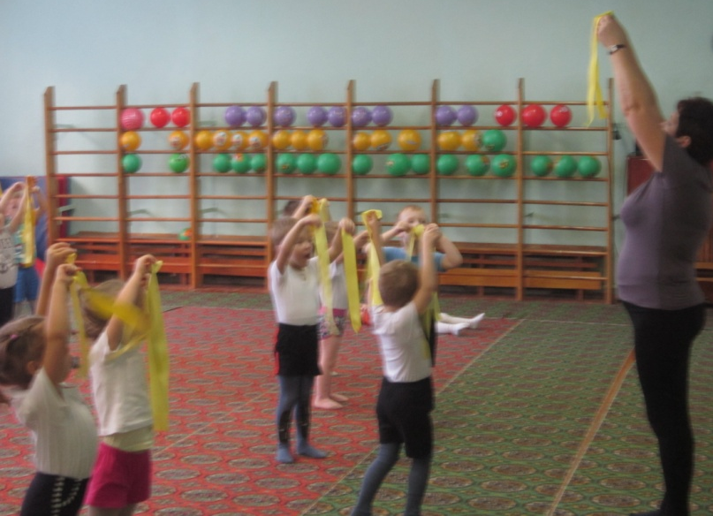

Основные движения.
1).Подлезание под дугой, не касаясь руками пола.
Близко подойти к дуге, присесть, сложиться в комочек и подлезть под дугу, не задев ее. Встают и поднимают руки вверх.
(Вот какие мы большие).
2). Прыжки из обруча в обруч на 2 ногах (3 обруча).

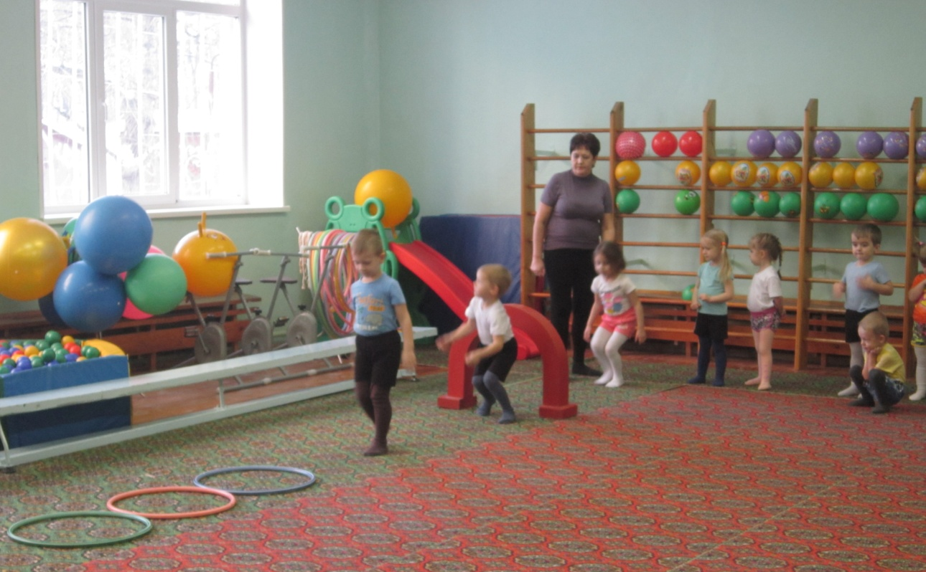

П/и «День – ночь».
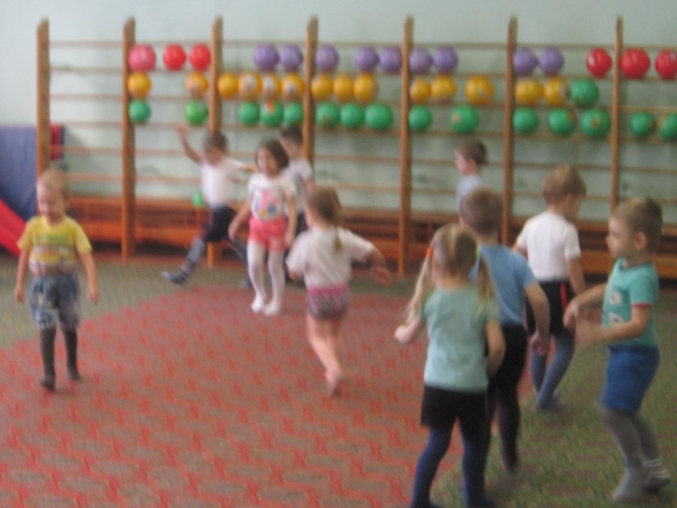

III часть
Ходьба в колонне по одному.

